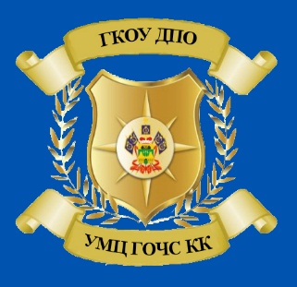
ЭТО НЕОБХОДИМО
ЗНАТЬ !

Осторожно ГОЛОЛЕД !!!

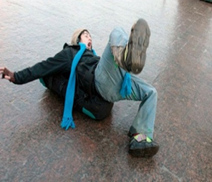
Падение на скользкойповерхности происходит в результате внезапного скольжения ног или одной ноги.
Этому способствует маленький коэффициент трения скольжения подошвы обуви со льдом.
Особую опасность для пешеходов представляют засыпанные снегом обледенелые наклонные поверхности.
Много падений происходит во время оттепели, когда лед покрывается тонким слоем воды. Способствует падению невнимательность, наличие в руках различных предметов.
Падение происходит неожиданно и быстро, в этой ситуации очень сложно предпринять эффективные меры безопасности.

Выполнение представленных ниже рекомендаций позволит сократить число падений и уменьшить их отрицательные последствия.
Увеличьте коэффициент трения подошвы обуви и льда путем использования сыпучих материалов: песка, соли, золы.
По возможности применяйте групповой способ перемещения: взявшись за руки, за плечи, под руки.
Не толкайтесь на скользких поверхностях.
Выбирайте безопасный маршрут, акцентируйте внимание на каждом шаге.
Перемещайтесь укороченным шагом, осторожно и неторопливо.
Наступайте на всю подошву, ноги слегка расслабьте в коленях.
Не занимайте руки сумками и другими предметами

ЗАПОМНИ!ТЕЛЕФОНЫ ЭКСТРЕННЫХ СЛУЖБ
101 (01) - Пожарная охрана и спасатели
102 (02) - Полиция
103 (03) - Скорая помощь

